Antwoord formulier Vleesproductie: alternatieven zoeken

Opdracht 1

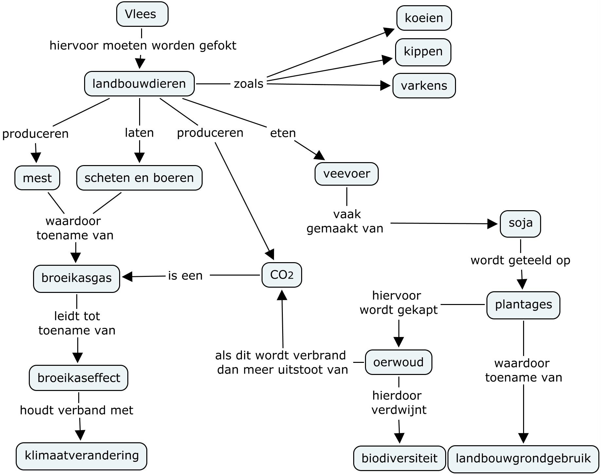

Opdracht 2 Uitleg Kijkplaat
Idee
Kijkplaten plastificeren zodat ze vaker gebruikt kunnen worden.

NB
De zwart/wit kijkplaat is aangepast t.o.v. van de kleurenplaat I(die in het boek staat) In de kleurenplaat staat dat de soja voor de productie van vegetarische producten uit Nederland komt . In werkelijkheid komt de bulk van de soja voor vegetarische producten uit Midden- en Noord Amerika. Daarom is de zwart/wit kijkplaat, waar leerlingen mee werken in die zin bijgesteld.

Zwart-Wit kijkplaat
Helemaal links zie je een oerwoud in Zuid Amerika. Je ziet bijvoorbeeld sojaplanten die worden gekweekt op grote plantages. Hiervoor worden oerbossen gekapt/verbrand. De bonen van de planten afkomstig van deze plantages worden veelal verwerkt tot veevoer voor onder andere de landbouwdieren (vooral varkens en pluimvee) in Nederland.
Ook zie je sojaplanten die worden gekweekt in de USA en in Midden Amerika. Hiervoor worden geen oerbossen gekapt. De fabrikanten van vleesvervangers geven aan dat ze alleen op duurzame wijze gekweekte sojabonen verwerken tot bijvoorbeeld sojaburgers.

Er zijn dus verschillen tussen de productie van sojabonen die verwerkt worden tot veevoer en sojabonen voor menselijke consumptie. Activiteiten die op de plaat te zien zijn:

- Arbeiders van multinational of boeren die oerwoud afbranden en het land klaar maken voor sojaplantages.
- Boeren die soja kweken op plantages in Zuid Amerika
- Boeren die soja kweken in Noord- en Midden Amerika
- Boeren bemesten en besproeien het land
- Boeren die koeien, varkens en kippen houden
- Vervoer van soja/duurzame soja over de oceaan naar Rotterdam
- Vervoer van soja naar veevoederfabriek
- Veevoerproductie
- Vervoer van veevoer naar boeren
- Vervoer van duurzame soja naar fabrieken die vleesvervangers produceren
- Productie van vleesvervangers
- Vervoer van vee van boerderij naar slachthuis/slager
- Het slachten van koeien kippen en varkens in het slachthuis
- Productie van soja-vleesvervangers
- Vervoer van slager naar winkels
- Vervoer van fabriek van vleesvervangers naar winkels

Opdracht 2 Productieketen, transport en productie van broeikasgassen

 | Hamburger  Productie dierlijk eiwit: | Netto productie of opname van CO2 | Vegaburger  Productie plantaardig eiwit
1 | Bosbrand | CO₂ productie door verbranding hout | Bosbrand
2 | Klaar maken van het land | CO₂ productie  fossiel | Klaar maken van het land
3 | Sojateelt Brazilië | CO₂ opname door sojaplanten  meer fotosynthese dan dissimilatie van sojaplanten | Sojateelt Brazilië
4 | Transport soja overzee  naar Nederland | CO₂ productie  verbranding fossiele brandstof | Transport soja overzee naar Nederland
5 | Transport naar  Veevoederbedrijf | CO₂ productie  verbranding fossiele brandstof | Transport naar Voedselproducent
6 | Productie veevoer | CO₂ productie  verbranding fossiele brandstof | -----------------------------------------
7 | Transport veevoer naar  boer | CO₂ productie  verbranding fossiele brandstof | --------------------------------------------
8 | Fokken van rund, varken  of kip | CO₂ en CH₄ productie bij  dissimilatie van voedingstoffen door groei van dieren | --------------------------------------------
9 | Transport dieren naar  slachterij | CO₂ productie  verbranding fossiele brandstof | --------------------------------------------
10 | Slacht en productie  Hamburger | CO₂ productie  verbranding fossiele brandstof | Productie Vegaburger
11 | Transport naar winkel | CO₂ productie  verbranding fossiele brandstof | Transport naar winkel
 | Transport

Opdracht 2.2 Duurzaamheid in de productieketen
3.1 Voor de productie van een Vegaburger is iets minder transport nodig binnen Nederland, nl transport van veevoer naar boer en transport van dieren naar de slachterij
3.2 Behalve voor extra foodmiles is er bij productie van een vegaburger geen energie nodig voor de productie van veevoeder en voor het fokken van vee. Er zit één schakel minder in de voedselketen. Voor de productie van 1 kg Vegaburger wordt dus veel minder energie gebruikt en dus veel minder CO₂ geproduceerd dan voor de productie van 1kg Hamburger.
3.2 De koolstof voetafdruk/Carbon footprint is in dit geval een betere maat omdat het alle energie die bij de productie nodig is weergeeft en niet alleen die van transport.
3.3 Foodmiles zijn wel een bruikbare maat wanneer het verschil in productiewijze alleen verschilt in de afstanden waarover het voedsel getransporteerd moet worden.

Opdracht 3: : Elevator pitches
Aandachtspunten:
- is bedoeld voor 4 havo.
- moet leuk en snel zijn met veel communicatie en voldoende concreet
- leerlingen moeten uitgedaagd worden om concepten te gebruiken op een goede manier
- leerlingen moeten snel op internet wat voorbeelden kunnen vinden (niet lang of ingewikkeld zoeken)
- iedereen moet kunnen meedoen, niet slechts een paar leerlingen.
- aangeboden websites zijn leuke ingangen maar geven weinig sturing.

